Раздел II. Молекулярная физика. Термодинамика
А91. Для каких агрегатных состояний расстояния между молекулами сравнимы с размерами молекул (при нормальных условиях)?
- для жидкостей, аморфных и кристаллических тел
- для газов
- для газов и жидкостей
- для газов, жидкостей и кристаллических тел

А92. Каково расстояние между молекулами в газах при нормальных условиях?
- примерно равно диаметру молекулы
- меньше диаметра молекулы
- примерно в 10 раз больше диаметра молекулы
- зависит от температуры газа

А93. Какая частица минимальной массы обладает основными химическими свойствами воды?
1)атом Н
- атом О
- молекула Н₂О
- капля воды

А94. С повышением температуры плотность большинства жидкостей уменьшается. Как можно объяснить это явление?
- увеличивается среднее расстояние между молекулами
- увеличиваются размеры молекул
- уменьшается масса молекул
- увеличивается масса молекул

А95. Чем обусловливается давление газа на стенку сосуда?
- притяжением молекул друг к другу
- столкновениями молекул со стенками
- столкновениями молекул газа между собой
- проникновением молекул сквозь стенки сосуда

А96. Что такое броуновское движение?
- тепловое движение молекул жидкости
- хаотическое движение взвешенных в жидкости частиц
- упорядоченное движение молекул жидкости
- упорядоченное движение взвешенных в жидкости частиц
А97. Какое из следующих положений противоречит основам молекулярно-кинетической теории?
- вещество состоит из молекул
- молекулы вещества движутся беспорядочно
- все молекулы взаимодействуют друг с другом
- все молекулы вещества имеют одинаковые скорости

А98. Какой порядок имеет минимальная масса молекул?

1) 3 · 10⁻³³кг
2) 3 · 10 ⁻²⁷ кг
3) 3 · 10 ⁻¹⁷ кг
4) 3 · 10¹⁰кг

А99. Атомы в кристалле находятся друг от друга на таких расстояниях, на которых
- силы притяжения между ними максимальны
- силы притяжения минимальны
- силы отталкивания минимальны
- силы отталкивания равны силам притяжения

А100. Какое свойство отличает кристалл от аморфного тела?

1) прочность
2)твердость
3) прозрачность 4)анизотропность

А101. В жидкостях частицы совершают колебания возле положения равновесия, сталкиваясь с соседними частицами. Время от времени частица совершает «прыжок» к другому положению равновесия. Какое свойство жидкостей можно объяснить таким характером движения частиц?
- малую сжимаемость
- текучесть
- давление на дно сосуда
- изменение объема при нагревании
А107. В сосуде под поршнем находится насыщенный пар воды. Как будет меняться давление в сосуде, если сжимать пары, поддерживая температуру сосуда постоянной?
- давление будет постоянно расти
- давление будет постоянно падать
- давление будет оставаться неизменным
- давление будет расти до некоторой величины, затем будет оставаться неизменным
А108. В герметичном сосуде находится насыщенный пар и небольшое количество воды. Как изменится давление этого пара, если его температуру повысить в 2 раза?
- не изменится
- увеличится в 2 раза
- увеличится более чем в 2 раза
- уменьшится в 2 раза

А109. Температуру какого объекта, с точки зрения физики, имеет смысл измерять?

- электрона
- атома
- молекулы
- только макроскопических тел

А110. При температуре воздуха Т давление воздуха равно р₀, парциальное давление паров в воздухе р, давление насыщенных паров р_{нп}. Чему равна относительная влажность воздуха?

1) р/р₀
2) р_{нп}/_{Ро}
3) р/р_{нп}
4) (р + р_{нп})/р₀

А111. Объем влажного воздуха (влажность ψ = 40%) изотермически уменьшили в два раза. Чему равна влажность воздуха в новом состоянии?
1) 20% 2) 40% 3) 60% 4) 80%

А112. При каком условии происходит испарение воды?
- только при температуре 100 °С
- только при температуре выше 100 °С
- при любой температуре воды
- только при нормальном атмосферном давлении

А113. Температура кристаллического тела при плавлении постоянна. Как изменяется при этом внутренняя энергия вещества?
1) увеличивается
- не изменяется
- уменьшается
- может увеличиваться или уменьшаться в зависимости от кристаллической структуры тела

А114. Что происходит при плавлении кристаллического тела?
- увеличивается только энергия хаотического движения его частиц
- увеличивается только энергия взаимодействия частиц
- энергия хаотического движения частиц и энергия их взаимодействия не изменяются
- энергия хаотического движения частиц и энергия их взаимодействия увеличиваются
А115. От чего зависит температура кипения воды?

- от начальной температуры
- от мощности нагревателя
- от атмосферного давления
- от массы воды

А116. Какой из способов теплопередачи не связан с переносом вещества?

1)теплопроводность
2)конвекция
- излучение
- теплопроводность и излучение

А117. От чего зависит количество теплоты, необходимое для нагревания тела заданной массы?
- только от разности температур
- только от удельной теплоемкости вещества
- от разности температур и удельной теплоемкости вещества
- от начальной температуры

А118. На графике показаны зависимости температуры от времени при нагревании двух жидкостей одинаковой массы. Количество теплоты, подводимое в единицу времени, в обоих случаях одинаково. Найдите отношение удельной теплоты парообразования первого вещества к удельной теплоте парообразования второго.

1)2
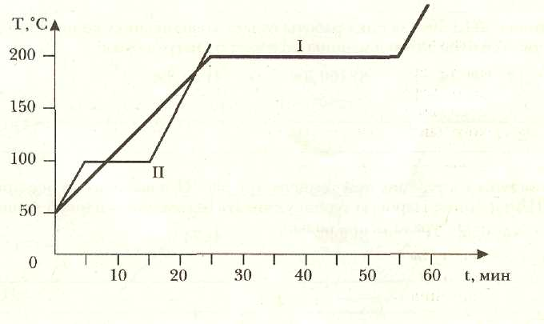
2)3
3)1/2
4)1/3

А119. Тепловая машина с КПД 25% за цикл работы получает от нагревателя 200 Дж. Какую полезную работу машина совершает за цикл?

1) 100 Дж
2) 500 Дж
3)800Дж
4) 50 Дж

А120. В тепловом двигателе газ на некотором этапе цикла получил количество теплоты 300 Дж и совершил работу, равную 60 Дж. Как изменилась внутренняя энергия газа на этом этапе?

- увеличилась на 240 Дж
- увеличилась на 360 Дж
- уменьшилась на 60 Дж
- уменьшилась на 240 Дж

А121. Тепловой двигатель за цикл получает от нагревателя количество теплоты, равное 3 кДж, и отдает холодильнику количество теплоты, равное 2,4 кДж. Найдите КПД двигателя.
1) 20% 2) 25% 3) 80% 4) 120%

А122. Тепловая машина с КПД 50% за цикл работы отдает холодильнику количество теплоты 100 Дж. Какое количество теплоты за цикл машина получает от нагревателя?
1) 200 Дж 2) 150 Дж 3) 100 Дж 4) 50 Дж

А123. Горячий пар поступает в турбину при температуре 500 "С, а выходит из нее при температуре 130 "С. Каков КПД турбины? Паровую турбину считать идеальной тепловой машиной.
1) 100% 2) 26% 3) 48% 4) 74%

А124. Цикл Карно состоит
- из двух изотерм и двух изохор
- из двух изохор и двух изобар
- из двух изотерм и двух адиабат
- из двух изобар и двух адиабат

А125. Как различаются КПД тепловых двигателей, рабочим телом которых является идеальный газ, работающий по циклам 1—2—3-4-1 и 1—2—3—1?
- у второго в два раза меньше
- у второго в два раза больше
- у обоих одинаковы
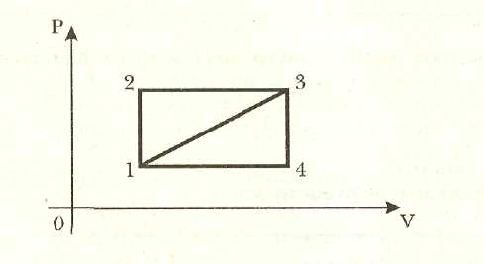
- нельзя дать однозначного ответа

А126. На графике показаны кривые нагревания двух твердых веществ одинаковой массы при постоянной мощности нагревателя.

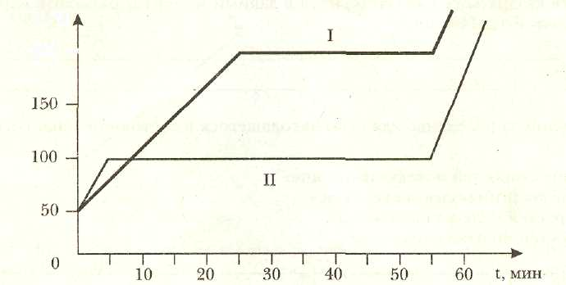
Какое из приведенных утверждений верно?
- температура плавления I вещества выше, а удельная теплота плавления меньше
- температура плавления I вещества выше и удельная теплота плавления больше
- температура плавления II вещества выше, а удельная теплота плавления меньше
- температура плавления II вещества выше и удельная теплота плавления больше

А127. От каких макроскопических параметров зависит внутренняя энергия идеального газа при фиксированной массе?
- не зависит ни от каких макроскопических параметров
- только от температуры газа
- от температуры и давления газа
- от температуры и объема газа

А128. От каких макроскопических параметров зависит внутренняя энергия однородного твердого тела?
- только от температуры
- от температуры и объема
- от температуры и скорости движения тела
- от температуры и расстояния от тела до поверхности Земли

А129. Средняя квадратичная скорость молекул газа равна 400 м/с. Какое из приведенных утверждений верно?
- все молекулы движутся со скоростью 400 м/с
- все молекулы движутся со скоростью, большей 400 м/с
- если сложить модули скоростей молекул в данный момент и возвести в квадрат, то
получится (400 м/с)²
- если сложить квадраты скоростей молекул в данный момент и разделить на число
молекул, то получится (400 м/с)²

А130. Какое утверждение справедливо для газа, находящегося в состоянии теплового равновесия?
- распределение скоростей молекул изотропно
- кинетические энергии молекул одинаковы
- векторы скоростей молекул одинаковы
- модули скоростей молекул одинаковы

А131. Измерение какой величины, пропорциональное изменению температуры, может лежать в основе работы термометра?
- объема жидкости
- давления газа
- электрического сопротивления материалов
- любого из перечисленных параметров
А132. Температура тела понизилась на 17 °С. Какому изменению по абсолютной шкале температур это соответствует?
1) 290 К 2) 256 К 3) 17 К 4) 0 К
А133. В каком случае нельзя использовать модель идеального газа?
- при низких температурах и высоких давлениях
- при высоких температурах и высоких давлениях
- при низких температурах и низких давлениях
- при высоких температурах и низких давлениях
А134. Что такое парциальное давление?
- давление пара при 100 °С
- часть давления, создаваемого в смеси данным сортом атомов
- давление воздуха при нормальных атмосферных условиях
- давление столба жидкости
А135. Какой график верно отражает взаимосвязь давления и средней кинетической энергии поступательного движения молекул идеального газа при их постоянной концентрации в сосуде?
1)1 2) 2 3) 3 4) ни один из графиков
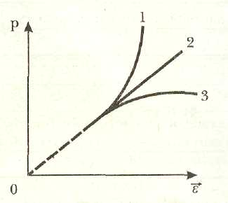
А136. Плотность алюминия в 3 раза больше плотности льда. Сколько молекул содержится в 1 моле алюминия?
- в 3 раза больше молекул, чем в 1 моле льда
- столько же молекул, сколько в 1 моле льда
- в 3 раза меньше молекул, чем в 1 моле льда
- на 12 ·10²³ молекул больше, чем в 1 моле льда
А137.Сколько атомов содержится в двух молях гелия Не по сравнению с двумя молями углеки-
слого газа СО₂?
- на 6-10"³ атомов больше
- в 2 раза меньше атомов
- в 3 раза меньше атомов
- одинаковое количество атомов

А138. В баллоне находится 0,25 моля газа. Сколько примерно молекул газа находится в баллоне?
1) 6-10²³ 2) 3-Ю²³ 3) 1,5-Ю²³ 4) 2,4-10²⁴

А139. В баллоне находится примерно 3-Ю²⁵ молекул газа. Какое количество вещества находится в баллоне?
1) 0,05 моля 2) 0,3 моля 3) 50 молей 4) 500 молей

А140. Какова масса 25 молей углекислого газа?
1)1100 г 2) 1100 кг 3)0,04 кг 4) 40 кг

А141. Вычислите массу молекулы углекислого газа.
1) 7,3-10"²³ кг 2) 7,3-КГ²³ г 3) 4,4-10-²³ г 4) 0,044 г
А142. Алюминиевый шарик подвесили к динамометру, который показал 2,7 Н. Сколько примерно атомов содержит шарик?
1) 6-Ю²³ 2) 6-10²⁴ 3) 10 000 4) нельзя определить

А143. В результате охлаждения газообразного гелия его абсолютная температура уменьшилась с 400 К до 200 К. Концентрация молекул выросла в 2 раза. Как изменилось при этом давление газа?
- уменьшилось в 2 раза
- уменьшилось в 4 раза
- увеличилось в 4 раза
- не изменилось

А144. В результате нагревания газа средняя кинетическая энергия теплового движения молекул увеличилась в 4 раза. Как изменилась при этом абсолютная температура газа?

- увеличилась в 4 раза
- увеличилась в 2 раза
- уменьшилась в 4 раза
- не изменилась

А145. При неизменной концентрации частиц абсолютная температура идеального газа увеличилась в 4 раза. Как изменилось при этом давление газа?
- увеличилось в 4 раза
- увеличилось в 2 раза
- уменьшилось в 4 раза
- не изменилось

А146. При неизменной концентрации молекул аргона средняя кинетическая энергия теплового движения его молекул увеличилась в 4 раза. Как изменилось при этом давление газа?
- увеличилось в 2 раза
- увеличилось в 4 раза
- увеличилось в 16 раз
- не изменилось

А147. Давление газа при его нагревании в закрытом сосуде увеличивается. Это связано с увеличением
- средней потенциальной энергии молекул
- средней кинетической энергии молекул
- концентрации молекул
- расстояний между молекулами

А148. При температуре 2Т₀ и давлении р₀ 1 моль идеального газа занимает объем V_{o}. Каков объем двух молей идеального газа при том же давлении р₀ и температуре Т_{о}?
l)4V₀ 2)2V₀ 3)V₀ 4)8V₀
А149. Какова температура идеального газа в точке 2, если в точке 4 она равна 150 К?
1)900 К 2) 300 К 3)450 К 4) 150 К
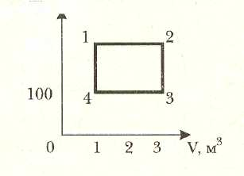
р

А150. Молекулярный кислород О₂ находится в сосуде вместимостью 0,4 м³ под давлением 8,3-10⁵ Па и при температуре 320 К. Чему равна масса кислорода?

1)2 кг
2) 0,4 кг
3)4 кг
4) 0,2 кг

А151. Идеальный газ (число частиц N = const) переходит из состояния 1 в состояние 2. Как меняется в этом процессе объем, занимаемый газом?
- увеличивается
- уменьшается
- не изменяется
- нельзя определить
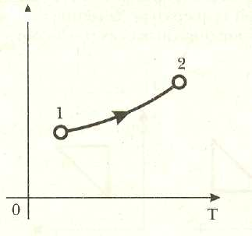
Р

А152. Идеальный газ занимает объем V = const и при этом переходит из состояния 1 в состояние 2. Как меняется число частиц в газе в процессе перехода?
- увеличивается
- уменьшается
- не изменяется
- нельзя определить

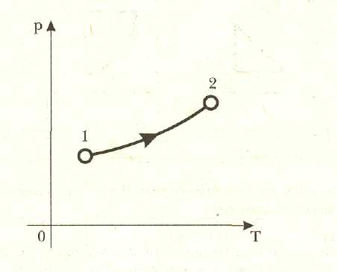

А153. Как соотносятся средние квадратичные скорости атомов кислорода и водорода (V _{кисл} и V_{вод} ) в смеси этих газов в состоянии теплового равновесия, если отношение молярных масс кислорода и водорода равно 16?

- V _{кисл} = V_{вод}
- V _{вод} = 4V _{кисл}
- V _{кисл} = 4V_{вод}
- V _{вод} = 16V _{кисл}

kj-

А154. Идеальный газ сначала нагревался при постоянном давлении, потом его давление увеличивалось при постоянном объеме, затем при постоянной температуре давление газа уменьшилось до первоначального значения. Какой из графиков в координатных осях р — V соответствует этим изменениям состояния газа?
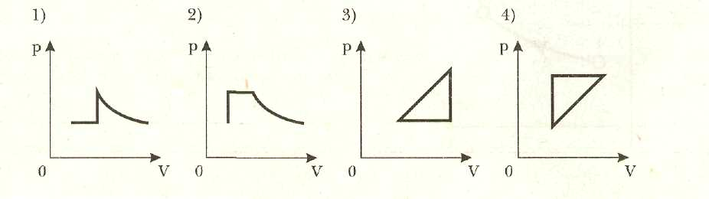

А155. Идеальный газ сначала нагревался при постоянном давлении, потом его давление уменьшалось при постоянном объеме, затем при постоянной температуре объем газа уменьшился до первоначального значения. Какой из графиков в координатных осях V — Т соответствует этим изменениям состояния газа?
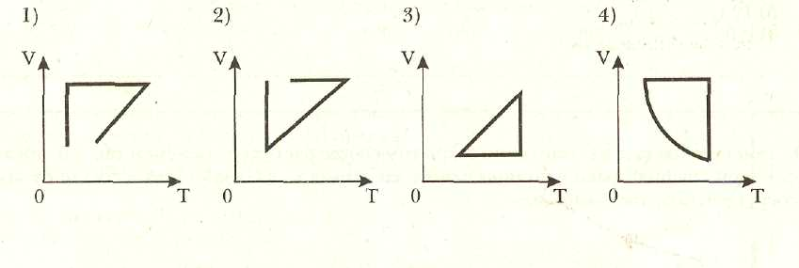
А156. Если пустой сосуд заполнить одним газом массой т, то давление в нем равно р. Если тот же пустой сосуд заполнить другим газом массой т, то давление в нем равно 2р. Какое давление установится в сосуде, если его заполнить равными массами m обоих газов? Температура сосуда во всех случаях одинакова.
1)3р 2)2р 3)р 4)Зр/2

А157. В теплоизолированном сосуде смешивают 1 моль водорода со средней кинетической
,j ., ,-,-90 Ti л >- « «
энергией молекулы 10 ⁻²⁰Дж и 4 моля кислорода со средней кинетической энергией каждой молекулы 2-10⁻²⁰Дж. Какова будет средняя кинетическая энергия молекул после смешивания?

- 1,8 · 10 ⁻²⁰Дж
- 0,6 · 10 ⁻²⁰Дж
- 1,5 · 10 ⁻²⁰Дж
- 1,2 · 10 ⁻²⁰Дж

AI58. В сосуде емкостью 1 л при температуре 100 °С находятся в равновесии пары воды и капля воды. Чему примерно равна масса паров воды в сосуде?
1)0,06 кг
- 0,6 г
- 19 г
- 0,06 г

А159. Температура газа в герметично закрытом сосуде растет со временем так, как показано на графике. Какой график правильно показывает зависимость давления газа в сосуде от времени? Объем сосуда считать постоянным.
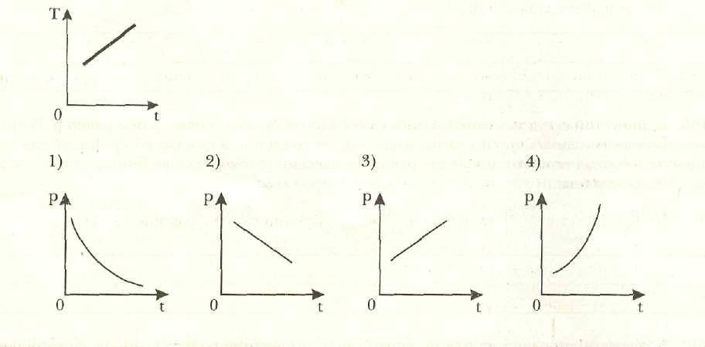
А160. При сжатии неизменного количества газа его объем уменьшился в 2 раза, а давление увеличилось в 2 раза. Как изменилась при этом температура газа?

- увеличилась в 2 раза
- уменьшилась в 2 раза
- увеличилась в 4 раза
- не изменилась

А161. Газ в сосуде сжали, совершив работу в 25 Дж. Внутренняя энергия газа при этом увеличилась на 30 Дж. Какое утверждение справедливо?
- газ получил извне количество теплоты, равное 5 Дж
- газ получил извне количество теплоты, равное 55 Дж
- газ отдал окружающей среде количество теплоты, равное 5 Дж
- газ отдал окружающей среде количество теплоты, равное 55 Дж

А162. Идеальный газ отдал количество теплоты 300 Дж, а внешние силы совершили над ним работу 100 Дж. При этом внутренняя энергия газа

- увеличилась на 400 Дж
- увеличилась на 200 Дж
- уменьшилась на 400 Дж
- уменьшилась на 200 Дж

А163. Чему равно количество теплоты, полученное газом от внешних тел при изохорном нагревании постоянной массы газа?
- изменению внутренней энергии газа
- работе, совершенной газом
- работе, совершенной над газом
- изменению потенциальной энергии молекул газа

А164. Что происходит при изотермическом расширении газа постоянной массы?
- ему сообщается некоторое количество теплоты
- его внутренняя энергия возрастает
- его давление возрастает
- работа внешних сил положительна
■

А165. Как изменяется внутренняя энергия 1 моля одноатомного идеального газа в процессе, изображенном на графике?

- уменьшается
- увеличивается
- не изменяется
- равна нулю

А166. Какую работу совершил газ в процессе, изображенном на p-V-диаграмме?
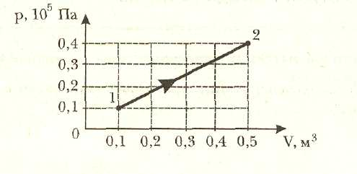
- 10кДж
- 20 кДж
3)6кДж
4) 12 кДж

А167. В каком из процессов, изображенных на графике, количество теплоты, подведенное к газу, совпадает с изменением его внутренней энергии?
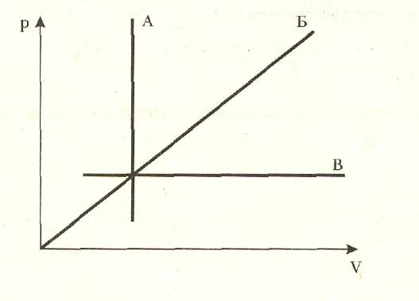
1)A
2) Б
3)B
4) ни в одном из процессов

А168. Из одного и того же состояния газ расширяется до одного и того же объема, в первом случае адиабатно, во втором случае изотермически. Сравните работу газа в обоих случаях.
- при адиабатном расширении работа больше
- при адиабатном расширении работа меньше
- в обоих случаях работа одинакова
- в обоих случаях работа равна изменению внутренней энергии

А169. Как изменяется внутренняя энергия идеального газа при повышении его абсолютной температуры в 2 раза при неизменной массе?
1) увеличивается в 2 раза
- уменьшается в 2 раза
- не изменяется
- однозначный ответ дать нельзя

А170. Гелий при постоянном давлении р расширяется от объема V до объема 2V. Чему равно количество теплоты, которое получает при этом процессе газ?
l) pV
- 3pV/2
- 5pV/2
4)0

А171. Чему равна работа газа за термодинамический цикл 1-2-3-4?
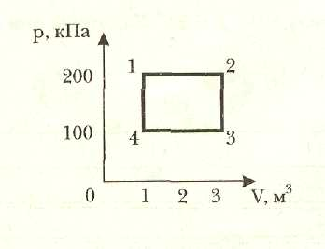
- 100 кДж
- 200 кДж
- 300 кДж
- 400 кДж

А172. Какую работу совершил аргон массой 0,5 кг при его изобарном нагревании на 10°С?
1) ≈1 Дж 2) ≈1кДж 3) ≈29 кДж 4) ≈29 Дж

